PROJEKT
ZDRAVJE V VRTCU
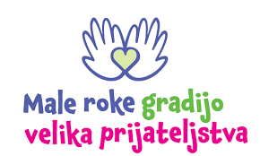

VRTEC: OTROŠKI VRTEC AJDOVŠČINA
ŠOLSKO LETO: 2025/26
IME IN PRIIMEK VZGOJITELJICE/VZGOJITELJA:
SANDRA VODOPIVEC
SKUPINA : MODRI METULJI
STAROST OTROK: 1-2 LETI

1. Sadni dan

V okviru projekta Zdravje v vrtcu smo v skupini izvedli sadni dan. Otrokom sem pripravila različne vrste sadja: kivi, banano, grozdje, mandarino, jabolko in ringlo. Skupaj smo sadje opazovali, tipali, vohali in okušali, pri tem pa smo se pogovarjali tudi o barvah posameznih sadežev ter o tem, kako se med seboj razlikujejo.

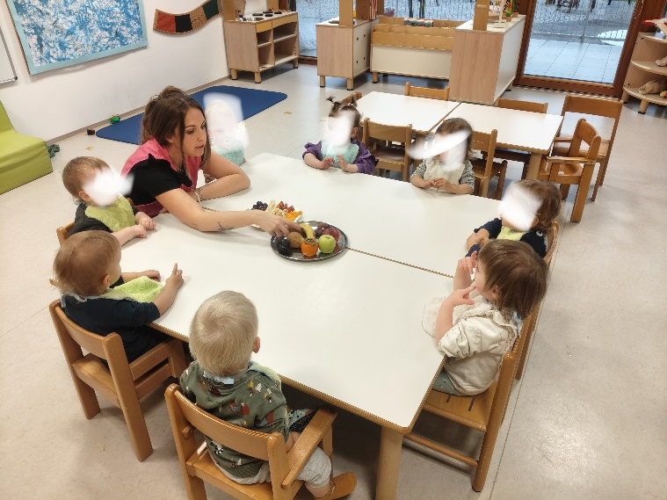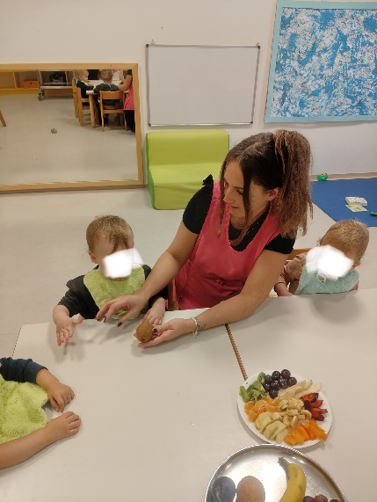
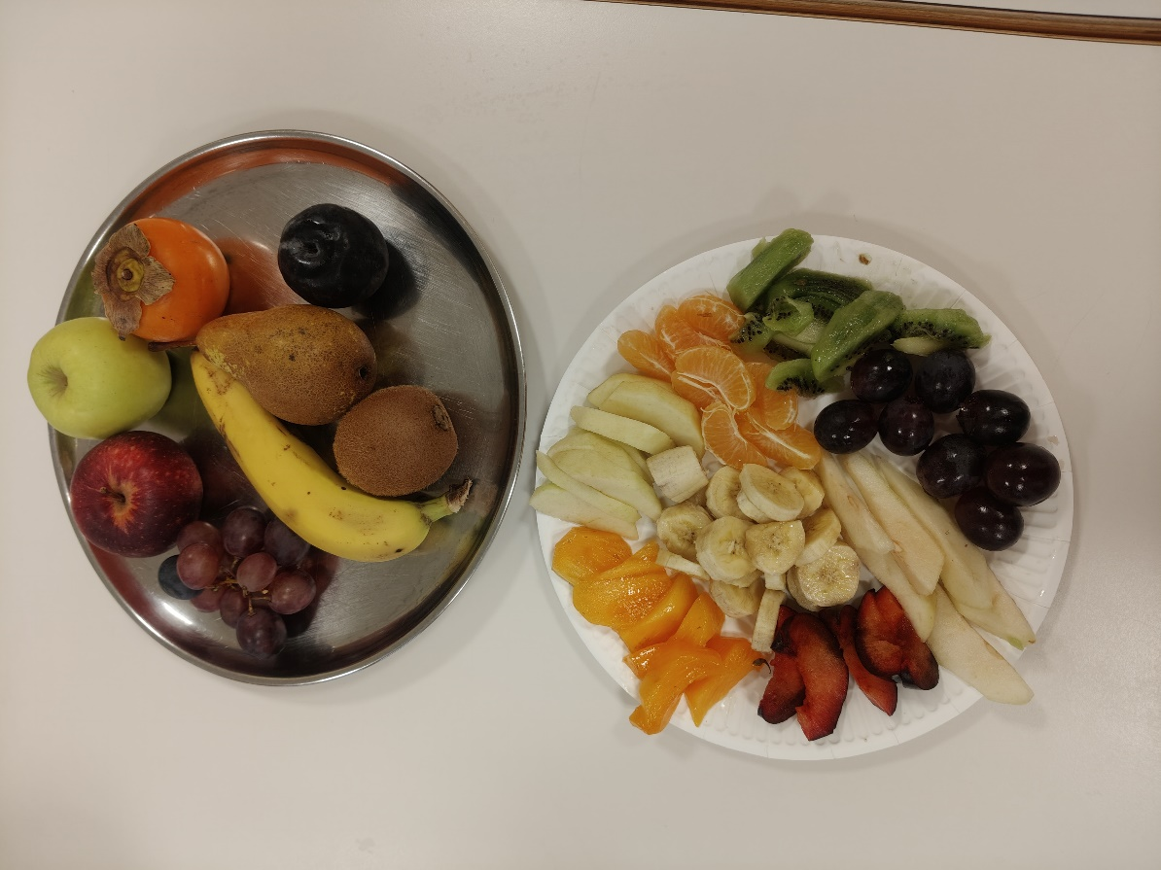

Ustvarjalni del dejavnosti je bil še posebej zabaven. Otroci so odtiskovali hruško, nato pa smo odtisom dodali še odtise rok, iz katerih je nastal prikupen ježek. Nastale izdelke smo razstavili na panoju pred skupino.

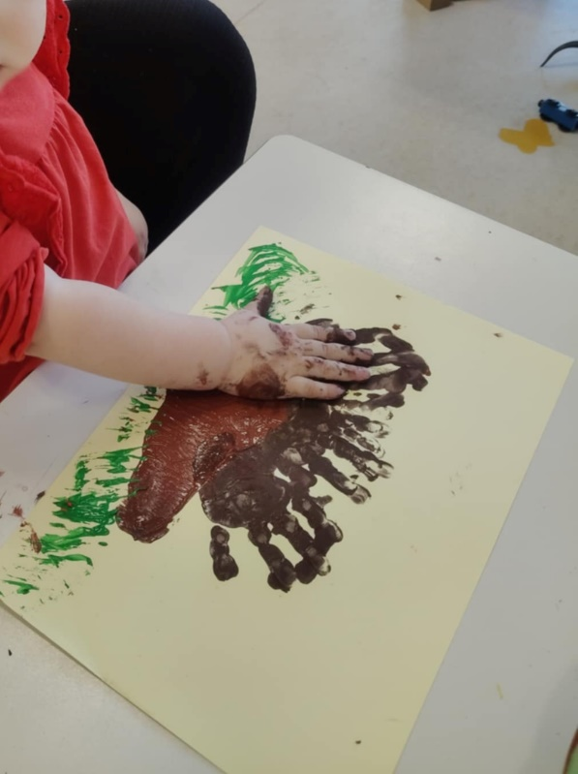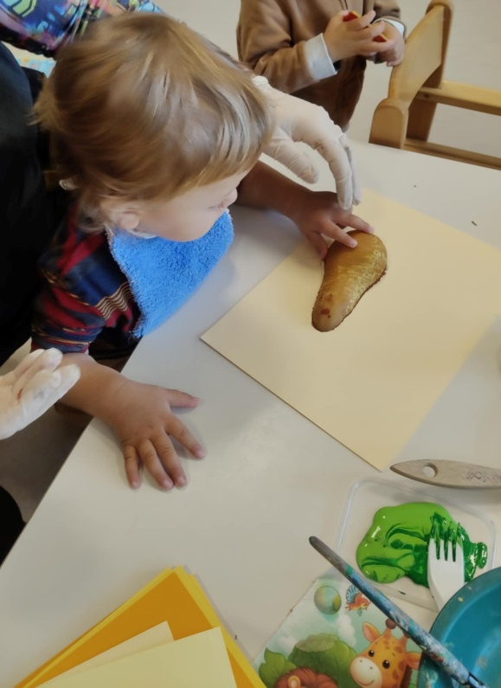
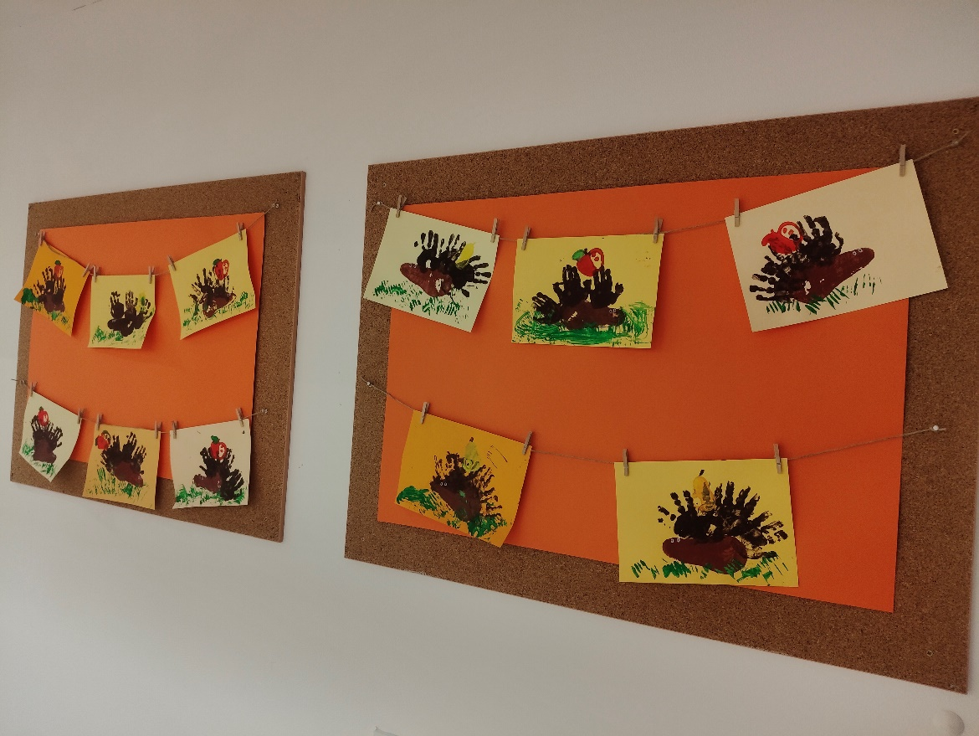

Po ustvarjanju sem otrokom prikazala pravilno tehniko umivanja rok, zatem pa smo si roke skupaj temeljito umili v umivalnici.
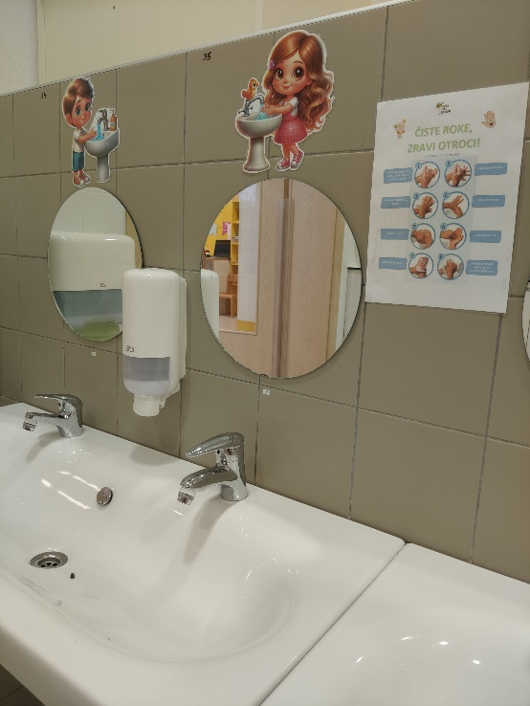
Dopoldne smo zaključili sproščeno in veselo, saj smo skupaj zapeli pesem
»Hruška« (Janez Bitenc):
Hruška sladka hruška, 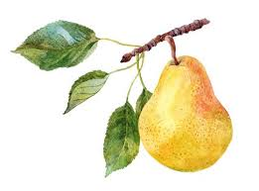
hruška debeluška,
zdaj z menoj boš šla.
Potlej te bom v sodček,
lačen moj želodček,
hitro spravila.

